**Guía de la segunda entrega POO**

Cosas que se deben entregar:

1. Identificación de requisitos funcionales

En esta parte hay que identificar lo que queremos que haga el programa, para luego armar una lista con cada una de las opciones con las que el usuario podrá interactuar al momento de usar el programa. (Esta parte en si se denomina "requisitos funcionales").

2. Priorización de los requisitos funcionales encontrados

A los requisitos funcionales se les debe agregar un nivel de prioridad comenzando por 1 (el nivel más alto de prioridad) Los que tengan prioridad 1 se trabajaran primero.

3. Identificación y descripción de clases necesarias

En esta parte tenemos que hacer un tipo de informe con todas las clases, sus atributos y métodos y describir cada uno de estos.

4. Diseño del sistema

Armar un diagrama de de clases UML y agregarle notas explicativas.

5. Investigación de la tecnología disponible

Investigar herramientas. lenguajes de programación y otras tecnologías usadas para resolver problemas relacionados al nuestro

Como lo vamos a hacer en Java hay que buscar información sobre aplicaciones/programas similares al nuestro, hechos en Java.

También se tienen que tomar en cuenta soluciones que usen otras tecnologías para problemas similares.

6. Planificación y gestión

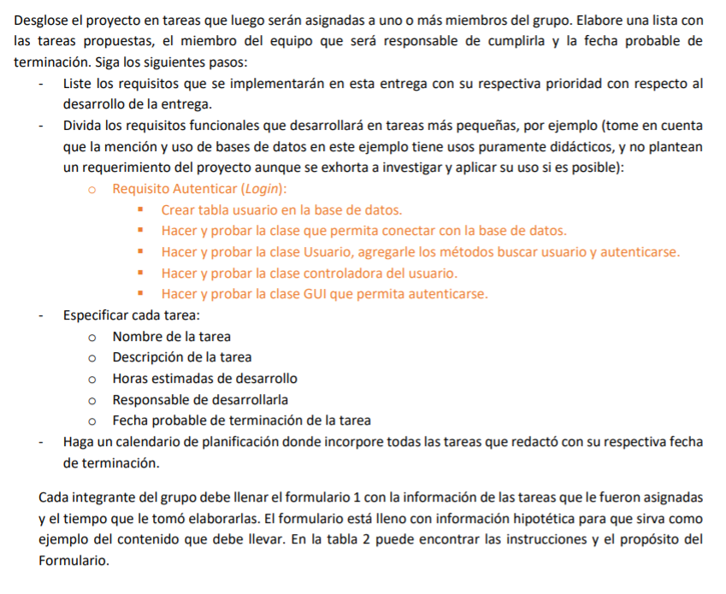

Es prácticamente el cuadro que hicimos en la entrega 1 pero con algunos detalles extra.

7. Implementación

Implementar por lo menos 1 requisito funcional al programa

En el caso de no terminar todos los requisitos funcionales hay que armar una lista con todos los requisitos que quedaron pendientes.

8. Control de versiones (GitHub)

Utilizar GitHub como plataforma en donde se llevará el control de todas las versiones del código

Cada uno de los cambios se tiene que subir al mismo repositorio y cada miembro del grupo debe realizar 2 comités (cambios) semanales